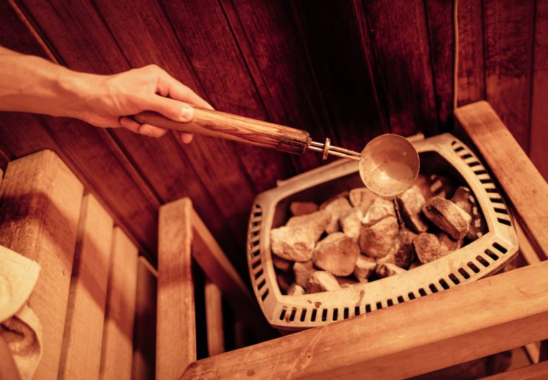
BASTU

Bastun nyttas av boende i föreningen Brf Spaden i Norrköping
- Badande i denna bastu ska ske med sundhet, ordning och gott skick
- Häng gärna ut skylten ”Upptaget” på utsidan av dörren
- Bastun ska hålls ren, duschar och toalett ska städas av efter ditt besök
- För att få bort vatten från golv och väggar använd skrapen gäller även inne i bastun, skrapa vattnet mot golvbrunnarna
- Medan du klär på dig så kan du ventilera genom att öppna fönstret
GLÖM EJ ATT STÄNGA FÖNSTRET !
- Medhavda flaskor och burkar tas med härifrån, inget sådant lämnas kvar,
i toalettens sopkorg ska endast pappershanddukar läggas
- Lyset i bastun tänds till vänster om bastudörren, övrigt lyse i lokalen är automatiskt
- Rör EJ manöverpanelen förutom att sätta på och av bastun,
bastuvärmen är inställd på 70 grader
- GLÖM EJ STÄNGA AV BASTUN EFTER AVSLUTAT BASTUBAD !
VÄNSTRA TUCH-KNAPPEN PÅ PANEL, RÖTT SKA DET LYSA
- När du lämnar bastun se till att hänga tillbaka nyckeln och att dörren blir låst
- Upptäcker du något som är trasig eller känns fel så ring någon i Styrelsen
- Följande tider nedan är fasta för Damer och Herrar, övrigt så bokas tid genom att skriva upp sig på bokningslistan
- KOD till nyckelskåpet fås genom att kontakta någon i Styrelsen

MÅNDAG TISDAG ONSDAG TORSDAG FREDAG LÖRDAG SÖNDAG
12 – 15 H 12 – 15 H 12 – 15 H
15 – 18 D 15 – 18 D 15 – 18 D

Hoppas att ditt besök har varit renande och skönt för kropp och själ
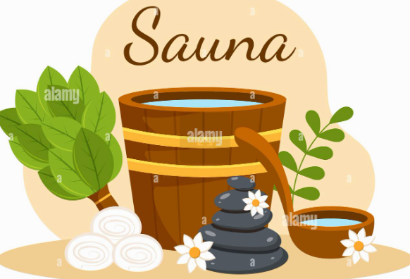 // STYRELSEN

